

ACTIVIDAD: LOCALIZACIÓN MATEMÁTICA O ABSOLUTA

La ubicación matemática o absoluta de un punto es la localización, indicando al mismo tiempo la latitud y la longitud

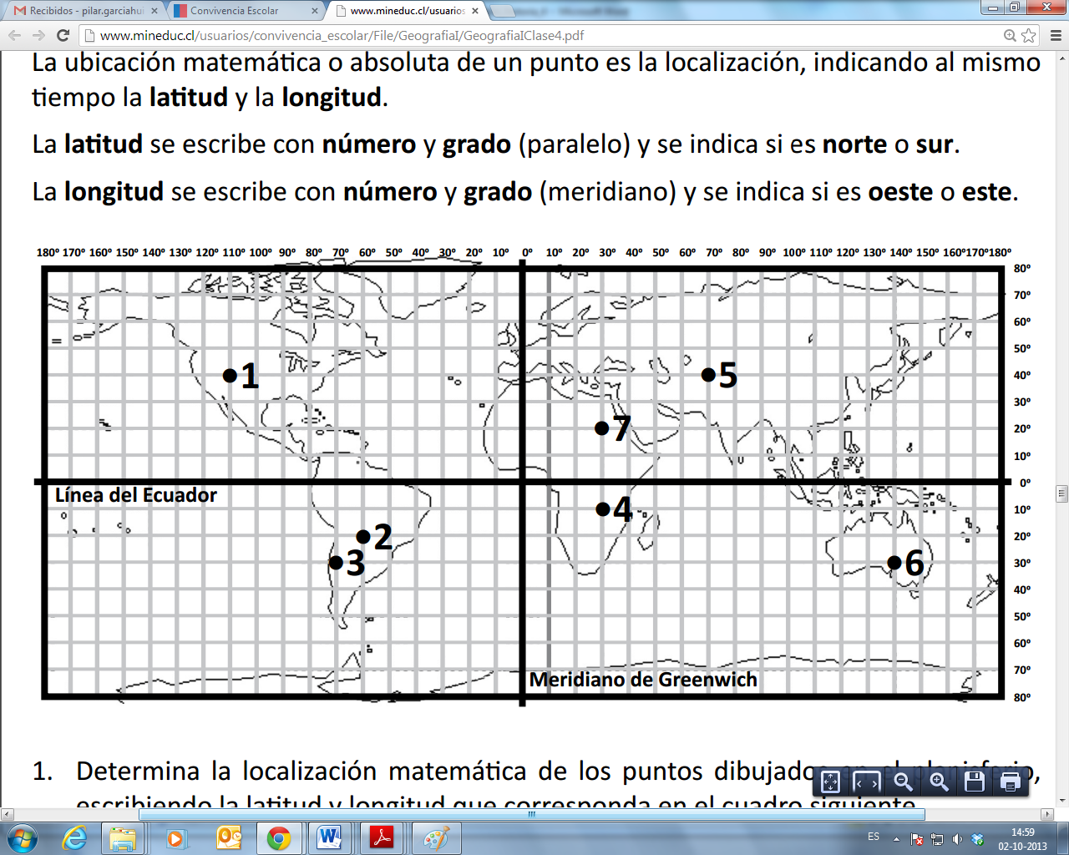
La latitud se escribe con número y grado (paralelo) y se indica si es norte o sur. La longitud se escribe con número y grado (meridiano) y se indica si es oeste o este.

Determina la localización matemática de los puntos dibujados en el planisferio, escribiendo la latitud y longitud que corresponda en el cuadro siguiente
